附件1：
捐款流程、接收账号、使用意向申请表
（1）捐款流程
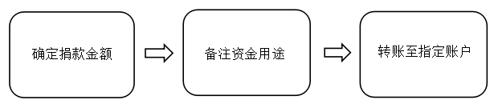

（2）捐款接收银行信息
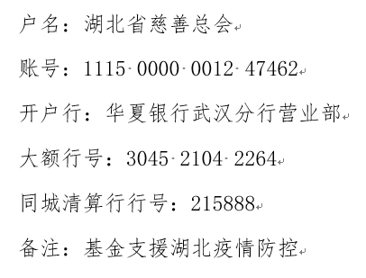
（3）捐款使用意向申请表
捐款单位  名称 | 捐款金额  （万元） | 意向接受单位或领域 | 备注

备注：此表不是必须填写，为捐赠方自愿填写。表格接收电子邮箱：hb_funds@163.com。信息初核：湖北省证券投资基金业协会 黄仕岑，电话：18696467056（实际信息以湖北省慈善总会公布为准）

